【轨物方案】从五维感知到一键顺控：箱变智能化不是一个传感器能解决的事

行业里有一个普遍的误区：给箱变装上几个温度传感器、接上一个 4G DTU 把数据传到平台，就称之为“智能化”了。这种做法的结果是——传感器装了一大堆，平台上也确实能看到温度曲线了，但运维人员的工作方式几乎没有任何改变。他们还是每天打开平台扫一眼有没有红色的告警数字，看到了就打电话派人去看，没看到就关掉页面。只是把以前巡检本上的手写记录变成了屏幕上的数字，本质的工作流程纹丝不动。
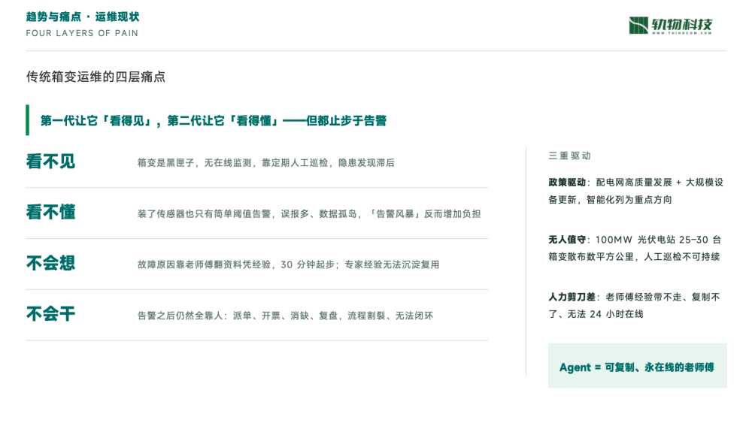
箱变智能化的真正含义，不是“把数据搬上网”，而是“让数据驱动决策”。实现这一转变需要三个必要条件：第一，感知的维度必须覆盖所有可能失效的关键部位，而不是零散地装几个探头；第二，数据采集上来之后，必须有人——或者说，有一个智能系统——去分析它、关联它、从中提炼出决策建议；第三，分析出结论之后，必须有一个机制能够自动推动后续的处置流程，而不是“告警发出来了，剩下的靠人”。
轨物科技的箱变智慧运维方案，正是在这三个必要条件上做了系统性的架构设计。

箱变有三室——高压室、变压器室、低压室——每个室有不同的设备类型、不同的失效模式和不同的监测重点。方案的感知层构建了电气、温度、局部放电、环境和机械特性五个维度的全覆盖采集体系。
电气维度通过互感器采集三相电流、电压、功率、电能质量和剩余电流，这是最基础的运行参数。温度维度是整个方案中覆盖点位最广的一个维度——高压室的触头、母排、电缆接头，变压器室的绕组和铁芯，低压室的断路器和母线接头，全部纳入监测范围。方案采用了两条技术路线互补——RFID 无源无线传感器通过射频取电终身免电池，适配触头和母排等可接触表面；CT 感应取电无线传感器从一次电流取能，绑定安装适配不规则表面。两条路线覆盖全部测温点位，7×24 小时不间断在线，越限即报警。
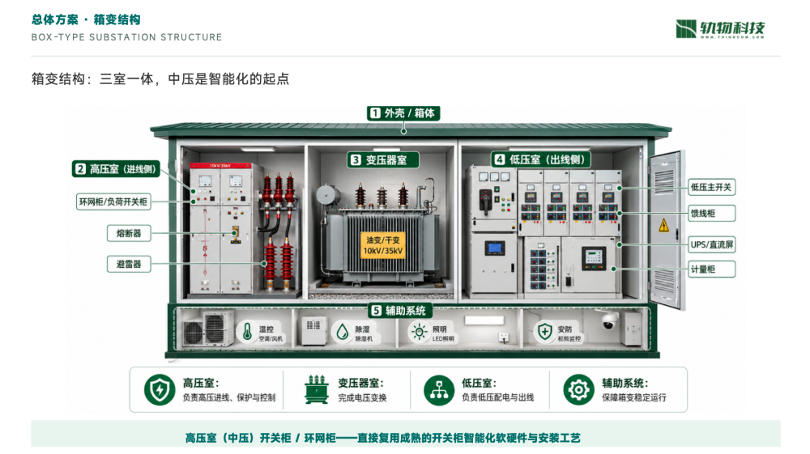
局部放电维度是三合一传感器——地电波、超声波和特高频三种检测原理融合在同一探测器中，实现绝缘劣化的早期预警。机械特性维度通过非接触式角位移传感器和外夹式电流钳，在断路器每一次分合闸时自动采集线圈电流波形、触头行程时间曲线和刚分刚合速度，形成机构健康画像。环境维度通过温湿度传感器、凝露探测器和烟感，联动智能除湿机自动调节柜内环境。
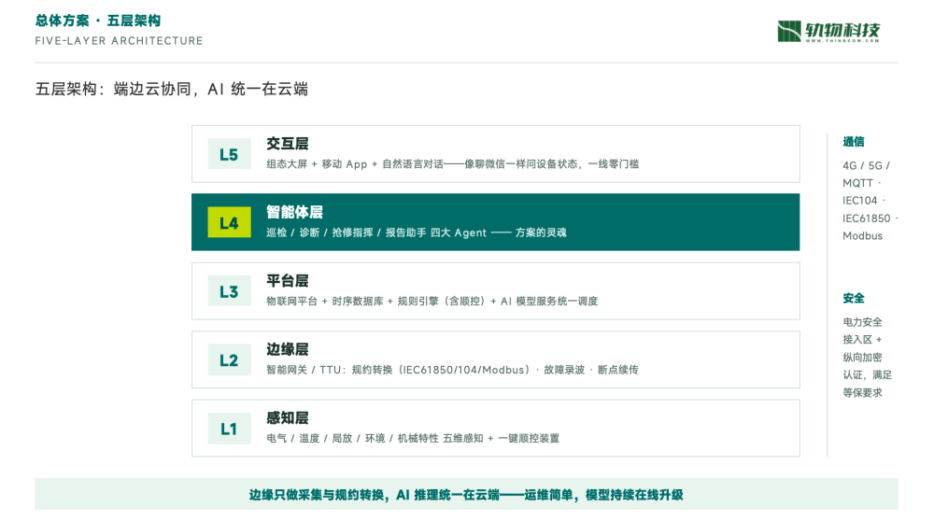
五维感知体系的核心价值不在于“传感器多”，而在于多源数据的交叉验证——温度升高配合电流升高可能只是正常负载增大，温度升高而电流不变则是接触电阻增大的危险信号；局放幅值上升配合湿度偏高可能是绝缘表面凝露，局放上升而环境干燥则极可能是绝缘老化。这种跨维度的关联分析，远比单一维度的阈值告警有意义得多。

倒闸操作是箱变运维中风险最高的环节之一。传统方式下，操作人员站在开关柜前，按照操作票逐项执行——分断路器、摇出手车、合接地开关——每一步都依赖人的注意力来确认“当前这一步做对了没有”。一次走神、一次跳步、一次误判，就可能造成带负荷拉合刀闸的恶性事故。
一键顺控装置将整个操作序列固化在嵌入式控制单元中。操作人员只需按一次键——送电或停电——装置按照预设的安全序列自动完成全部步骤。断路器分合闸、手车摇入摇出、接地开关分合闸由电机驱动替代人力，每步操作完成后由辅助开关的电气量信号和 AI 视觉摄像头同步复核确认，两个信号互校通过后才进入下一步。全程无需人工介入，电弧伤害风险为零。四态自动流转——运行→热备用→冷备用→检修——倒闸操作从数十分钟级压缩至分钟级。
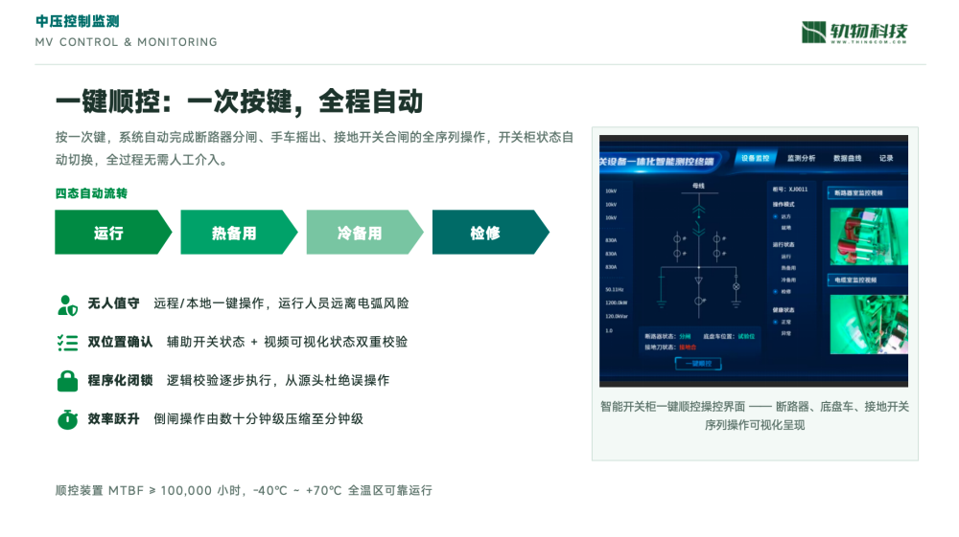
这里有一个容易被忽略的设计细节：一键顺控装置的操作逻辑不是简单的时序触发，而是“双回路冗余校验”。控制逻辑在硬件互锁回路和软件五防逻辑中并行判断，任一回路不满足条件即闭锁操作。这种双保险机制从根本上杜绝了程序执行错误导致的误操作——即使软件出现 bug，硬件层面的互锁回路仍然能守住最后一道安全防线。

五维感知解决了“看得见”，一键顺控解决了“干得了”，但在两者之间还有一个关键的智控断层——谁来“想”？
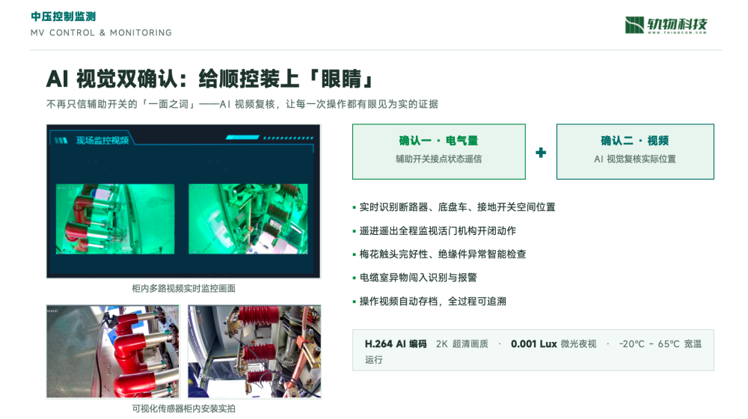
方案的四个 AI Agent 填补的就是这个断层。巡检 Agent 不是简单的定时轮询——它每次巡检时调取多维度的实时数据与历史基线交叉比对，异常在初始阶段就能被识别。诊断 Agent 内置了故障知识库和推理链——数据清洗、特征提取、分层研判，分钟级输出故障原因、置信度评分和处置建议。抢修指挥 Agent 从告警到工单自动化——告警触发后自动生成操作票草稿和备件清单，按角色和地理位置派发，全程跟踪督办。报告助手在每次处置完成后自动复盘，将案例格式化归档至知识库，月报年报一键生成。
四个 Agent 背后是电力知识库 RAG 和国产大模型底座。知识库的独特之处在于它能持续生长——不是上线时灌入一批静态资料就完事，而是随着每一次故障处置和复盘，系统自动将新的案例结构化归档，反哺给下一个同类场景。这就是方案中反复强调的“越用越准”的真正含义：不是算法在自进化，而是知识库在实战中持续积累。系统第一天就可以用，每处理一次故障就更聪明一点。

箱变智能化的投入产出比，在光伏场景下算得过账。一台 3.15MW 光伏箱变非计划停机一天，发电量损失约 5,000 元。传统运维模式下故障响应需要 48 到 72 小时，本方案将故障定位从小时级压缩到分钟级，一次故障挽回的损失即可覆盖单台箱变全年的智能化投入。
行业标杆的验证数据是：运维效率提升 3 到 5 倍，年运维成本降低约 30%。以华电的单场站数据为参考，年节省运维成本约 25 万元。以上这些还不包括设备寿命延长、保险合规加分和可靠性考核达标带来的隐性收益。
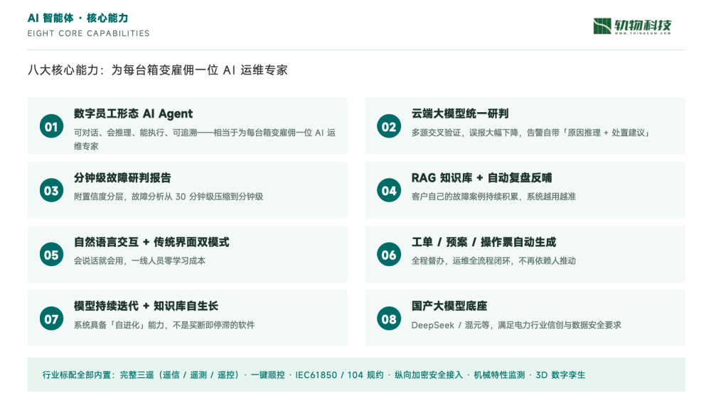
轨物的三步走实施路径——首期先跑通监测与告警实现“看得见”，二期接入 Agent 做智能研判实现“看得懂、会思考”，三期投运一键顺控实现“会干活”——每一步都有可验证的出口和独立的验收标准。不是一次性大投入，而是跟着价值分阶段走。这种务实的分步策略，也是轨物科技十六年工程交付经验在商业模式上的投射——不画饼，每一步都能落地。

